ЭКСКУРСИЯ НА ФАБРИКУ МОРОЖЕНОГО
(для детей с 6 лет)
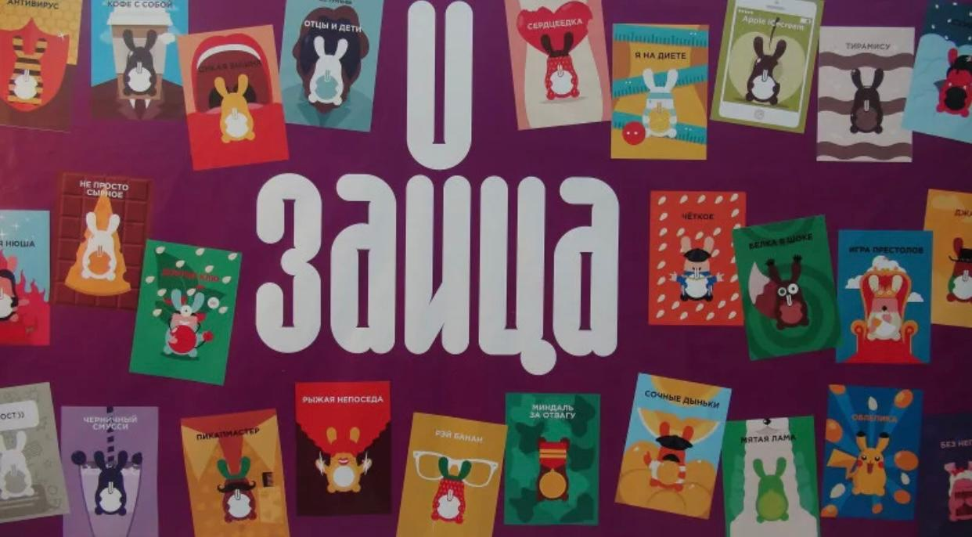
Фабрика по производству любимого всеми с детства лакомства, открывает свои гостеприимные двери, и ждёт в гости всех ребят!
- Ребятам расскажут как и из чего делают мороженое
- Посмотрят как делаются стаканчики и сами попробуют их сделать
- Расскажут как происходит процесс приготовления мороженного по этапам
- На дегустации можно окунуть мороженое в шоколадный фонтан
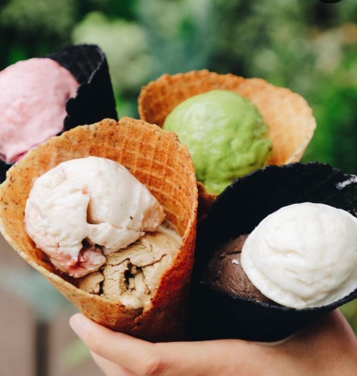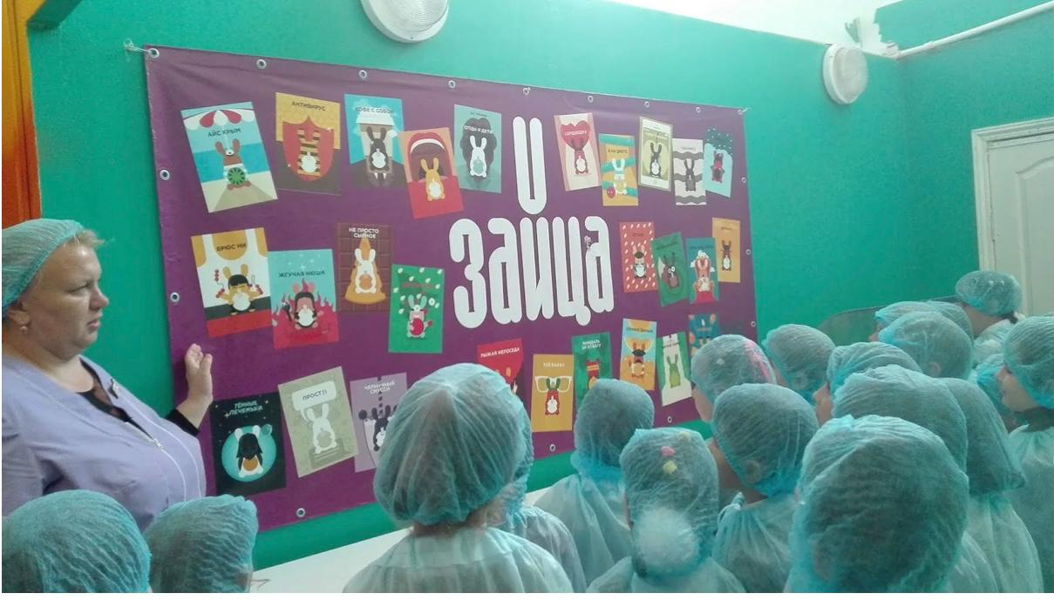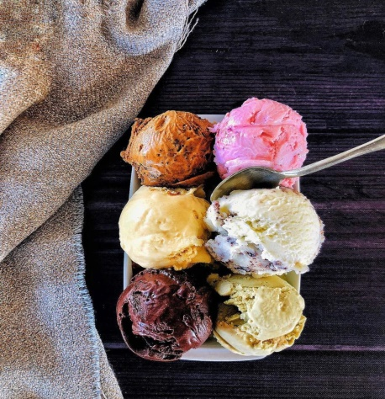
Стоимость на человека 700 руб/чел
Продолжительность 1,5 часа
Трансфер комфортабельным автобусом осуществляется за дополнительную плату.
Вас ожидает холодный, но вкусный мир фабрики!

